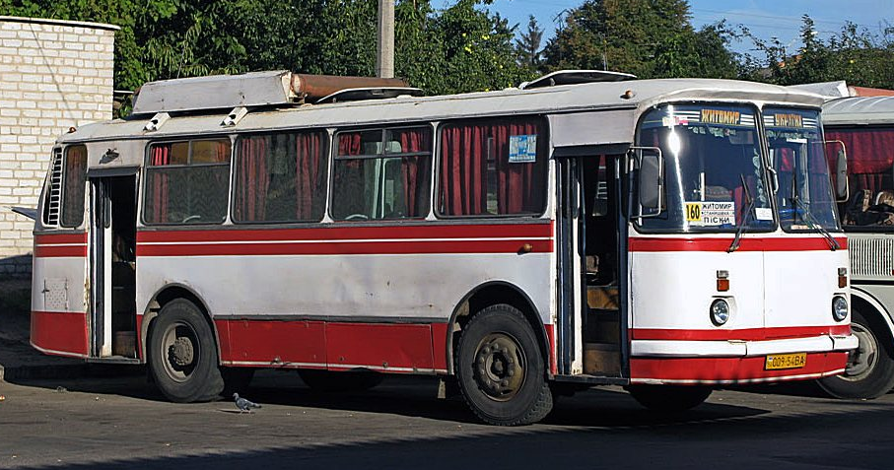
04-073 ЛАЗ-695НГ "Львiв" 4х2 трёхдверный газобалонный городской автобус среднего класса, мест: сидячих 34, предельно 62, снаряжённый вес 7.525 тн, полный вес 12 тн, ЗиЛ-138И 141 лс, 76 км/час, запас хода 230 км, г. Львов, г. Днепродзержинск 1985-2002/2008 г. в.

Одни из самых ранних попыток перевода автобусов на альтернативное топливо были предприняты в начале 1980-х специалистами Всесоюзного конструкторско-экспериментального института "Автобуспром". В качестве опытных были выбраны модели ЛАЗ-695Н, которые в то время серийно выпускались заводом. Как результат — появились первые опытные образцы газобаллонной модификации ЛАЗ-695НГ. Всевозможные испытания и изготовление еще не одной экспериментальной модели затянулись на годы - серийное производство ЛАЗ-695НГ было налажено только к 1985 году. Основными отличиями от базовой модели являются силовая установка (ЛАЗ-695НГ оснащён многотопливным двигателем ЗиЛ-138И с возможностью использования в качестве топлива бензина и сжатого природного газа, а также комплектом газовой аппаратуры производства Рязанского завода автомобильной аппаратуры) и колпак над задней частью крыши (под которым размещены баллоны со сжатым до 200 атмосфер газом). В результате, в сравнении с ЛАЗ-695Н, высота автобуса ЛАЗ-695НГ увеличилась с 2950 до 3100 мм, масса — с 6850 до 7525 кг. Машины комплектовались восемью стандартными 50-литровыми газовыми баллонами из углеродистой стали. Размещение баллонов с метаном на крыше автобуса объясняется требованиями безопасной эксплуатации — при разгерметизации системы или аварийной ситуации метан, который легче воздуха, моментально выветривается, не успев заняться огнём или взорваться. Поскольку баллоны ЛАЗ-695НГ были размещены в задней части кузова, находившийся там вентиляционный люк был перенесен к середине салона.
Основным топливом являлся метан высокого давления, который из баллонов по трубопроводам подаётся в редуктор, понижающий давление. Из редуктора газовоздушная смесь поступает в двигатель. Использование в качестве топлива природного газа позволило снизить токсичность выхлопных газов на 20-30 %, снизить нагарообразование на 30-40 % и уменьшить износ двигателя. Кроме того, использование в качестве топлива природного газа имело положительный экономический эффект (контрольный расход топлива ЛАЗ-695НГ на 100 км при скорости 60 км/ч составлял 0,173 м³ газа или 35 л бензина). Запас хода составлял 230 км.
В 1986 году конструкцию ЛАЗ-695НГ усовершенствовали — газовые баллоны были установлены таким образом, чтобы центр их тяжести находился точно над осью заднего моста автобуса(соответственно средний люк тоже исчез, а в газовое оборудование был установлен новый трёхступенчатый газовый редуктор-подогреватель.
Хотя газомодифицированный тип автобусов и отличался от своего собрата ЛАЗ-695Н меньшей мощностью, однако, её было вполне достаточно для городских маршрутов, а ещё они были более экономичными и меньше загрязняли окружающую среду. Автобусы ЛАЗ-695НГ стали довольно распространенными в конце 80-х - начале 90-х годов. Кроме того, из-за топливного кризиса и удешевления эксплуатации автобусов на сжиженном газе многие автопарки стали самостоятельно устанавливать газобалонное оборудование на ЛАЗ-695Н. От заводских машин подобные автобусы отличаются стандартным расположением заднего вентиляционного люка в крыше; баллоны обычно крепились поверх этого люка.
В мае 2002 года пресс-служба Львовского автозавода объявила о прекращении производства всех модификаций автобусов ЛАЗ-695 и в июне 2002 года производство всех модификаций ЛАЗ-695 (в том числе, ЛАЗ-695НГ) во Львове было прекращено. Всего на самом ЛАЗе до 2002 года изготовлено около 8000 автобусов ЛАЗ-695НГ. В 2003 году технологическая оснастка, необходимая для производства всех модификаций автобуса ЛАЗ-695, была передана на Днепровский автобусный завод(г. Днепродзержинск), где автобусы ЛАЗ-695 (включая ЛАЗ-695НГ выпускались до 2008 года.
Также существуют заводские модели с наименованием ЛАЗ-695П, где в качестве топлива используется пропан.

ЛАЗ-695Н/НГ

Первые опытные образцы ЛАЗ-695Н появились летом 1969 года. Автобусы, по сравнению с моделью 695М, получили новую переднюю часть с большими лобовыми стёклами и, что самое главное, унифицированные спереди и сзади входные двери. Правда, на самом первом образце двери были двухстворчатые, а на следующем опытном образце автобуса ЛАЗ-695Н 1971 года двери стояли уже четырехстворчатые, но задняя часть автобуса по прежнему была аналогичной ЛАЗ-695М.

Автобус общего назначения среднего класса. Выпускается Львовским автобусным заводом с 1976 г. Кузов - вагонного типа, с несущим основанием, 3-дверный (две 4-створчатых двери для пассажиров и одна одностворчатая навесная дверь для водителя). Планировка сидений 4-рядная. Расположение двигателя - заднее. Сиденье водителя - подрессорное, регулируется по высоте, длине и наклону спинки. Система отопления - воздушная, использующая тепло системы охлаждения двигателя. Ранее выпускался автобус ЛАЗ-695М (1970-1976 гг.).

Автобус ЛАЗ-695Н имел плоскую переднюю часть корпуса, высокие лобовые стёкла и большой козырёк над ними. На этой модели задние и передние двери стали одинаковыми. Комбинация приборов и спидометр стали несколько меньшего диаметра. ЛАЗ-695Н ранних выпусков имел над дверями окошки с надписями «Вход» и «Выход», впереди устанавливались прямоугольные фары от Москвича-412, а так же декоративная фальшрадиаторная решётка. В 80-х годах эту решётку упразднили, а передние фары стали круглыми. До 1991 года в обязательном порядке автобусы ЛАЗ-695Н имели большой открывающийся люк в передней стенке кузова - в случае военной мобилизации, эти автобусы переделывались в санитарные, а люк предназначался для погрузки и разгрузки носилок с ранеными. После 1991 года эту "лишнию деталь" быстро упразднили. В 2000-х годах убрали водительскую дверь с левой стороны, по аналогии, как это было сделано ранее на ЛАЗ-699Р. ЛАЗ-695Н использовался как на пригородных, так и на городских маршрутах.

ЛАЗ-695Н - самая массовая модель Львовского автобусного завода - выпускалась с 1976 по 2002 год. Всего до 2002 г. на ЛАЗе было выпущено 160000 таких автобусов, а в 2003 г. их производство было переведено на Днепровский автобусный завод г. Днепродзержинск , где мелкосерийная сборка автобусов ЛАЗ-695Н продолжалась до 2008 г. Днепродзержинские автобусы ЛАЗ-695Н отличаются от львовских отсутствием двери водителя, цельнотянутыми бортами без молдинга и желтым цветом поручней в салоне.

Модификации

ЛАЗ-695НЭ и ААЗ-695НТ - автобусы для экспорта в страны соответственно с умеренным и тропическим (сухим и влажным) климатом,

ЛАЗ-695НГ - автобус, двигатель которого работает на сжатом природном газе или бензине.

Двигатель: Мод. ЗиЛ-138И, многотопливный, V-обр., 8-цил., 100x95 мм, 7,0 л, степень сжатия 7,1, порядок работы 1-5-4-2-6-3-7-8; мощность 141/150 л.с.) при 3200 об/мин; крутящий момент 402 Н-м (41 кгс-м) при 1800-2000 об/мин; карбюратор К-90; воздушный фильтр - инерционно-масляный.

Трансмиссия: Сцепление - однодисковое с периферийными пружинами, привод выключения - гидравлический. Коробка передач - 5-ступ, передат. числа: I-7,44; II-4,10; III-2,29; IV-1,47; V-1,00; ЗХ-7,09; синхронизаторы на II-V передачах. Карданная передача состоит из одного вала. Главная передача - двойная разнесенная (коническая и планетарная). Передат. число 6,98. Колеса и шины: Колеса - дисковые, ободья 7,5-20, крепление на 10 шпильках. Шины 10,00-20 мод. ОИ-73А, НС - 12, рисунок протектора - дорожный, давление в шинах передних и задних 6,0 кгс/см. кв. Число колес 6+1.

Подвеска: Зависимая, передняя - на полуэллиптических рессорах с корректирующими пружинами, два амортизатора; задняя - то же, без амортизаторов.

Тормоза: Рабочая тормозная система - двухконтурная, с пневматическим приводом, барабанными механизмами (диаметр 4 20 мм, ширина накладок: передних 70, задних 1 80 мм, разжим-кулачковый. Стояночный тормоз - на механизмы задних колес, привод-механический. Запасной тормоз - один из контуров рабочей тормозной системы. Давление в пневмоприводе тормозов 6,0-7,7 кгс/см. кв.

Рулевое управление: Мод. ЗиЛ-124, глобоидальный червяк с трехгребневым роликом, передат. число 23,5. Люфт рулевого колеса до 150.

Электрооборудование: Напряжение 12 В, ак. батарея ЗСТ-150ЭМС (2 шт.), генератор Г287-К с встроенным интегральным регулятором напряжения Я112-А, стартер СТ130-АЗ, распределитель Р137, транзисторный коммутатор ТК102, катушка зажигания Б114-Б, свечи А11.

ТЕХНИЧЕСКИЕ ХАРАКТЕРИСТИКИ

Вместимость:
число мест для сидения | 34
общее число мест | 67
число служебных мест | 1
Снаряженная масса, кг | 7525
В том числе:
на переднюю ось | 2500
на заднюю ось | 5035
Полная масса, кг | 12000
В том числе:
на переднюю ось | 4100
на заднюю ось | 7900
Макс. скорость, км/ч | 76
Время разгона до 60 км/ч, с | 40
Макс. преодолеваемый подъем, % | 25
Выбег с 60 км/ч, м | 1100
Тормозной путь с 60 км/ч, м | 32,1
Контрольный расход топлива при 60 км/ч, л/ 100 км | 33,9
Радиус: поворота, м:
по внешнему колесу | 8,5
габаритный | 9,6

